
FE1光猫
光猫系列

1/2
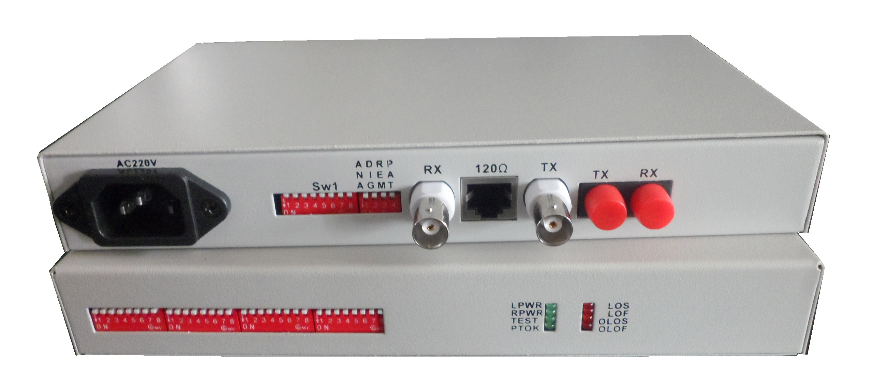
产品简介
TBC-6101系列设备提供1个E1接口和1个光接口，能够实现E1到光之间的接口转换、速率转换和E1时隙提取功能。非成帧模式下，用户可利用数据通道速率为2.048Mbps。设备内置环路测试功能，为工程开通和日常维护提供便利。

产品特点
➢ 基于自主知识产权的集成电路
➢ 可以检测到当光信号中断时，是光纤线路故障还是远端设备掉电，并通过指示灯指示出来
➢ 同时支持自适应的120Ω/平衡和75Ω/不平衡两种阻抗，不用再作设置
➢ 系统经过严格的测试和实用验证，完全符合ITU-T G.703、G.704等建议；
➢ 硬件实现31个时隙中任意几个时隙的选择（成帧时有效）；
➢ 提供3种环回功能：光口本端自环（ANA），E1本端自环（DIG），命令对端E1向本端环回；
➢ 提供伪随机码测试功能（PATT），相当于内置误码仪，便于线路开通测试；
➢ 可选AC 220V，DC -48V、DC +24V，直流电源无正负极之分；

产品规格
◆ 光纤部分
多模光纤:

50/125um 或 62.5/125um,
最大传输距离 5KM@ 62.5/125um单模光纤，衰减(3dbm/km )
波长: 820nm
发射功率: -12dBm (Min) ~ -9dBm (Max)
接收灵敏度: -28dBm (Min)
链路预算: 16dBm

单模光纤:

8/125um, 9/125um,
最大传输距离 40KM(实际如需更大距离需定制)
传输距离: 40KM@9/125um 单模光纤，衰减(0.35dbm/km )
波长:1310nm
发射功率: -9dBm (Min) ~-8dBm (Max)
接收灵敏度: -27dBm (Min)
链路预算: 18dBm
光猫系列

2/2
◆ E1接口
设备E1接口均符合G.703建议
速 率： n*64Kbps±50ppm
码 型： HDB3
阻 抗： 非平衡式 75Ω/平衡式 120Ω(非平衡式配同轴接口适配器，可适配75-2/3同轴电缆)
抖动特性： 满足G.742、G.823建议
输入口允许衰减：0~6dBm

◆ 电源需求
系统电源： AC180V ~ 260V；DC –48V；DC +24V
功耗: ≤5W

◆ 尺寸大小
210mm*120mm*30mm
◆ 工作环境
工作温度: -10℃ ~50℃
工作湿度: 5% ~ 95% (无凝露)
存储温度: -40 ℃~ 80℃
存储湿度: 5%~ 95% (无凝露)

